3. RAM
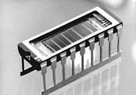
Dies ist eine einzelne RAM
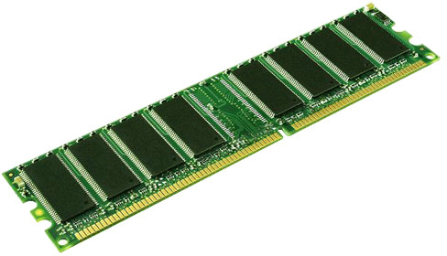
Inhaltsverzeichnis
3.1 – Kurze Zusammenfassung
3.2 – Geschichte/Entwicklung

3.3 – Verwendung
3.4 – Einzelteile
3.5 – Überlegungen
3.6 – Wo finde ich diese Begriffe
3.7 – Quellenangaben
3. 1 Kurze Zusammenfassung
Der Arbeitsspeicher oder auch Ram (Random-Access Memory) genannt, wird als Kurzspeicher vor allem für Computer verwendet. Der Zweck eines solchen Kurzspeichers ist, Daten welche noch nicht auf der Festplatte * gespeichert sind, zwischen zu speichern und schnell zur Verfügung zu stellen.
3.2 Geschichte/Entwicklung
Früher wurden andere Speichermedien wie Lochkarten und Trommelspeicher verwendet um Daten zu speichern. Um Informationen schnell abzurufen, wurden sie in Rechenregistern abgelegt.
RAMs gibt es in verschiedenen Varianten. Die heute am meisten genutzten Typen, sind die volatil (volatil=flüchtig) Typen. Dies bedeutet, dass sämtliche sich darauf befindenden Daten nach Abschaltung der Stromzufuhr verloren gehen. Es gibt allerdings auch Typen, welche gespeicherte Informationen und Dateien auch nach Abschaltung der Stromzufuhr behalten(nicht volatil). Diese werden NVRAM genannt.
3.3 Verwendung
Heute werden die RAMs hauptsächlich als Zwischenspeicher Medien verwendet. Diese sind vor allem dazu da, Daten schnell zur Verfügung zu stellen. Die meisten RAMs verlieren alle Daten, sobald man die Stromzufuhr unterbricht. Es gibt allerdings auch RAMs welche ihre Daten behalten, auch wenn ihre Stromzufuhr unterbrochen ist.
Das Hauptmerkmal einer RAM ist, dass der Zugriff auf sie mehrere hundert Mal schneller ist, als der Zugriff auf eine Festplatte *. Daher eignen sie sich optimal als Arbeitsspeicher.
3.4 Einzelteile
1.) RAM 3.)Trägerkarte
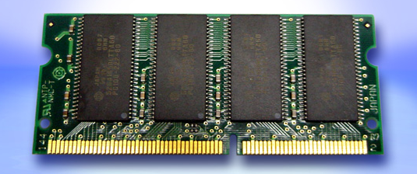
2.) Kontaktplättchen
Das Gesamte wird als RAM-Chip bezeichnet.
Im Deutschen wird manchmal auch der Begriff RAM-Riegel verwendet.
1.) Die RAM ist der eigentliche Datenträger des gesamten Objektes.
2.) Die Kontaktplättchen dienen der Übertragung von Daten.
3.) Die grün schimmernde Platte (Trägerkarte) ist im Prinzip das Motherboard * der RAM. Sie funktioniert als Transferplatte.
3.5 Überlegungen
Im Arbeitsspeicher sind die gerade geladenen Anwendungen und Dateien gespeichert. Vielleicht wirst du dich jetzt fragen: Kann das nicht die Festplatte* auch machen? Ja, du hast richtig überlegt, das könnte die Festplatte auch. Aber der Arbeitsspeicher hat einen Vorteil: auf ihn kann viele tausend mal schneller zugegriffen werden.
Bei der Suche nach Informationen über die Bestandteile der RAM fand ich den oben stehenden Text. Meine Überlegung dazu ist folgende:
Ich denke wen sich jemand die Mühe machen würde, einen Arbeitsspeicher mit Genügend Speicherkapazität wie eine Festplatte * herzustellen, wäre es nicht mehr notwendig, eine Festplatte * zu beschaffen. Die Tatsache, dass es bereits RAMs gibt, welche Daten nicht verlieren wen ihre Stromversorgung abgeschaltet werden, unterstützt meinen Gedanken.
3.6 Wo finde ich diese Begriffe
* Festplatte Tema 5
* Motherboard Tema 1
3.7 Quellenangaben
Wikipedia/ Wikijunior
http://bauwiki.tugraz.at/bin/view/Sandbox/RAM
http://pcgeek.de/2009/03/11/fachbegriffe-erklart-ram-oder-auch-arbeitsspeicher/

